Resoconto Italian Film Focus 2024 – Cape Town
27 Novembre – 2 Dicembre, 2024
XXIV edizione

Sponsor:
Controluce, Ministero dei Beni e delle Attivita’ Culturali, Istituto Italiano di Cultura di Pretoria, Consolato d’Italia di Johannesburg e di Cape Town, Cinema Labia, Idiom Wine, Vino Vinotria, Spritz Almare.
Organizzazione:
L’evento e’ stato organizzato sotto la direzione dell’associazione Culturale Controluce di Prof. Antonio Falduto con l’aiuto di un team di collaboratori residente a Cape Town.
Cinema:
The Zone (Ster Kinekor) - JHB
Labia on Orange - Cape Town,
I film:
Titolo in italiano | Titolo inglese | Regista
THE OPERA! ARIE PER UN’ECLISSI | THE OPERA! ARIAS FOR AN ECLIPSE | Davide Livermore, Paolo Gep Cucco
VERMIGLIO | VERMIGLIO | Maura Delpero
ETERNO VISIONARIO | ETERNAL VISIONARY | Michele Placido
IDDU | SICILIAN LETTERS | Antonio Piazza, Fabio Grassadonia
CAMPO DI BATTAGLIA | BATTLEGROUND | Gianni Amelio
LA VITA ACCANTO | THE LIFE APART | Marco Tullio Giordana

E’ stato inoltre presentato il trailer di TRIFOLE, un film diretto da Gabriele Fabbro, co-prodotto da TrifoleMovie con il supporto della Film Comission Torino Piemonte.
Le proiezioni:
L’invio dei link DCP ai cinema è avvenuto parzialmente tramite caricamento su link Dropbox forniti direttamente dai cinema e in parte tramite invio alla ditta esterna V.N.G Dubbing cc di Ryan Barnes, che ha eseguito il download su HDD. Quest’anno, sia i download tramite link e hard drive, sia l’ingestione nei cinema, la decodificazione tramite KDM e anche la sincronizzazione dei sottotitoli hanno presentato piccoli e intoppi. In futuro, questi aspetti verranno affrontati con una chiara divisione dei compiti e delle responsabilità definita prima dei preparativi, comunque con procedure sempre attentamente monitorate per garantire che i film arrivino sullo schermo in tempo e senza imprevisti.

Le proiezioni a Johannesburg:

Le proiezioni a Cape Town:
Per ciascun film e’ stata pianificata una proiezione.
Quattro film (THE OPERA! ARIAS FOR AN ECLIPSE, IDDU, VERMIGLIO, ETERNAL VISIONARY e SICILIAN LETTERS) sono stati proiettati su invito, accompagnati da un cocktail prima o dopo la proiezione. SICILIAN LETTERS è stato presentato dai registi Antonio Piazza e Fabio Grassadonia, mentre VERMIGLIO è stato introdotto dall’attore Giuseppe De Domenico. Le proiezioni sono state seguite da sessioni di domande e risposte (Q&A).
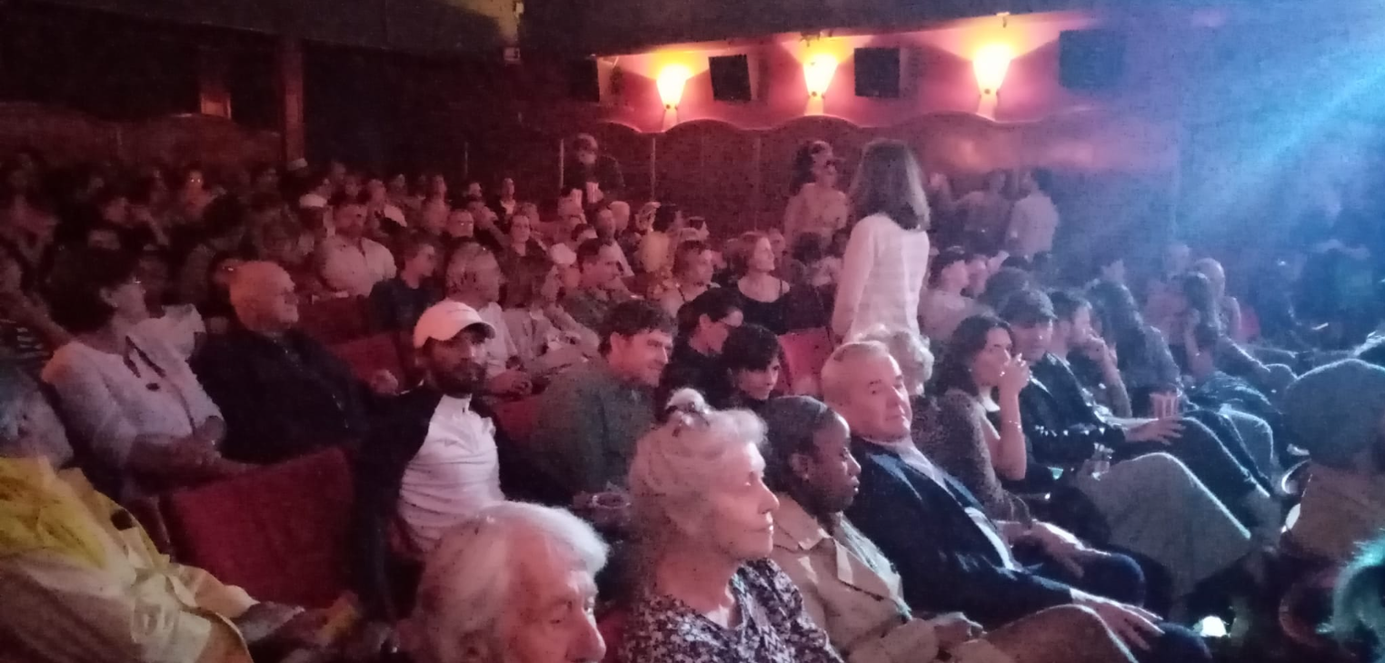
I biglietti per le quattro proiezioni erano prenotabili gratuitamente sul sito Eventbrite con un totale di 685 persone registrate per le 4 proiezioni su invito. La qualità dei film selezionati ha attirato un pubblico ampio, e le due proiezioni presentate dai filmmaker hanno registrato il tutto esaurito. Oltre al grande numero di partecipanti, si è notata una crescente presenza di sudafricani rispetto agli italiani, che comunque continuano a mostrare grande interesse per l'evento. Applausi e numerosi commenti positivi sono stati condivisi durante le sessioni di Q&A e i cocktail. Molti partecipanti hanno richiesto di essere aggiunti alla mailing list del festival.
Tutte le altre proiezioni sono state offerte ad ingresso gratuito presso il cinema Labia, con un aflusso minore.
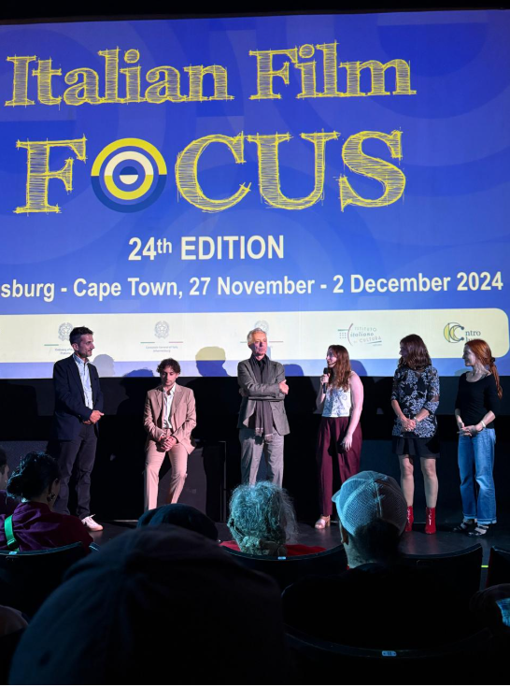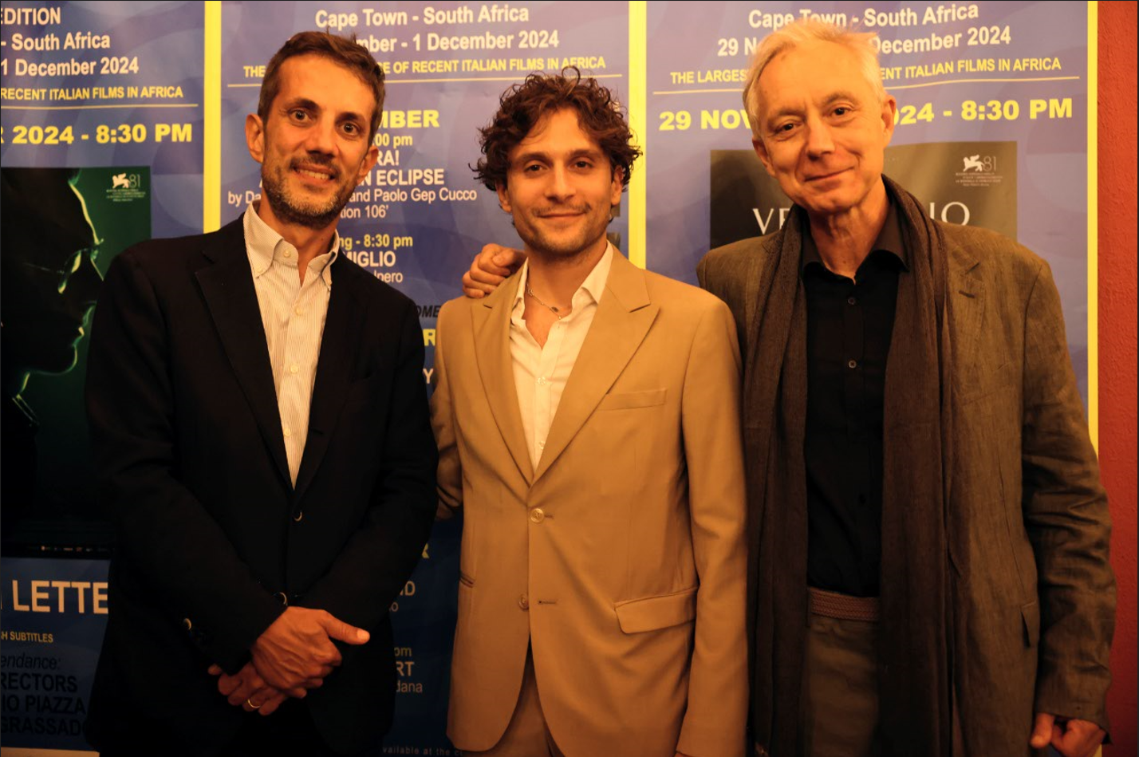
Proiezione di VERMIGLIO con il Console Italiano Giulio Mignacca, l’attore Giuseppe De Domenico, Prof. Antonio Falduto (Associazione Controluce), sceneggiatrice e attrice Ydalie Turk di TRIFOLE, organizzatrici Bettina Elten e Federica Giovanelli
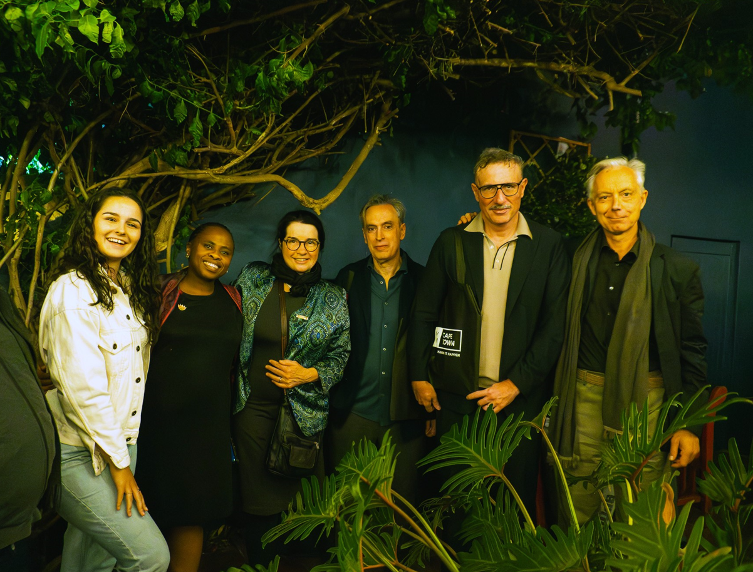
Alla proiezione di SICILIAN LETTERS, con Bernadette VandenBergh, Pumla Jali e Monica Rovrik di Wesgro e con Fabio Grassadonia, Antonio Piazza e Prof. Antonio Falduto.

I delegati:
Antonio Piazza, regista di SICILIAN LETTERS
Antonio Piazza è uno sceneggiatore e regista siciliano. Il suo primo lungometraggio, Salvo, è stato co-scritto e co-diretto insieme a Fabio Grassadonia e presentato al Festival di Cannes nel 2013, dove ha vinto entrambi i premi della Semaine de la Critique: il Grand Prix e il Prix Révélation.
Fabio Grassadonia, regista di SICILIAN LETTERS
Fabio Grassadonia è nato l'8 giugno 1968 a Palermo, in Sicilia, Italia. È uno scrittore e regista, noto per Sicilian Ghost Story (2017), Salvo (2013) e Rita (2009).
Grassadonia e Piazza sono diventati amici mentre frequentavano la scuola di cinema Scuola Holden a Torino. Dopo aver collaborato a diverse sceneggiature, hanno debuttato come registi nel 2009 con Rita, un cortometraggio proiettato in numerosi festival e vincitore di diversi premi.
Giuseppe De Domenico, attore di VERMIGLIO
Giuseppe De Domenico ha lavorato con Valerio Binasco, Paula Langton, Michele Di Mauro e Giampiero Ciciò in diverse produzioni teatrali. Ha debuttato in televisione nel 2017 nella docu-fiction di Rai 1 su Paolo Borsellino (regia di Francesco Miccichè). Il suo prossimo ruolo sarà nella serie Amazon Bang Bang Baby, dove interpreta il personaggio di Rocco.
Antonio Falduto (CONTROLUCE)
Antonio Falduto, laureato al DAMS di Bologna, ha collaborto come assistente alla regia di Steno, Federico Fellini, Ugo Gregoretti ed Ettore Scola. E’ conosciuto per il suo primo lungometraggio Atelope Cobbler (Premio speciale della giuria al festival di Annecy), e Gangor diretto da Italo Spinelli e prodotto da BIBI Film e RAI Cinema, prima coproduzione italo\indiana. Nel 2010\11 realizza come regista, IL CONSOLE ITALIANO, una coproduzione italo\sud africana, con il sostegno di MIBAC, NFVF e RAI CINEMA. (Competizione al festival di Taormina 2011). Collabora come consulente artistico di diversi festival Internazionali. Nel 2000 fonda l’associazione culturale Controluce.
Incontri e attivita’ educativa:
E’ stato organizzato un seminario intitolato “MAKING INDEPENDENT FILMS IN EUROPE. THE EXPERIENCE OF ITALIAN FILM DIRECTORS AND ACTORS”. La sede e’ stata scelta indipendente dalle varie scuole, per aprire l’invitoa tutti I studenti di cinema, e l’invito è stato rivolto e inoltrato dalle loro scuole agli studenti del dipartimento di Film and Media Studies dell'Università di Cape Town (UCT), agli studenti delle scuole private AFDA e CityVarsity. Nonostante la chiusura delle scuole, hanno prenotato 30 studenti, ma la presenza in sala è stata limitata. Tuttavia, i pochi studenti che hanno partecipato hanno mostrato grande interesse, e il seminario si è concluso con un’animata sessione di domande e discussioni. Si pensa che la scarsa affluenza sia dovuta alla mancanza di supporto da parte delle loro scuole; forse organizzando l'evento all'interno delle loro sedi e possibilmente con obbligo di frequenza si riuscirebbe a coinvolgere più studenti. Inoltre, sarebbe opportuno programmare gli eventi durante il loro periodo scolastico. Il problema è che spostando l'evento presso una singola scuola, si escluderebbero automaticamente le altre.
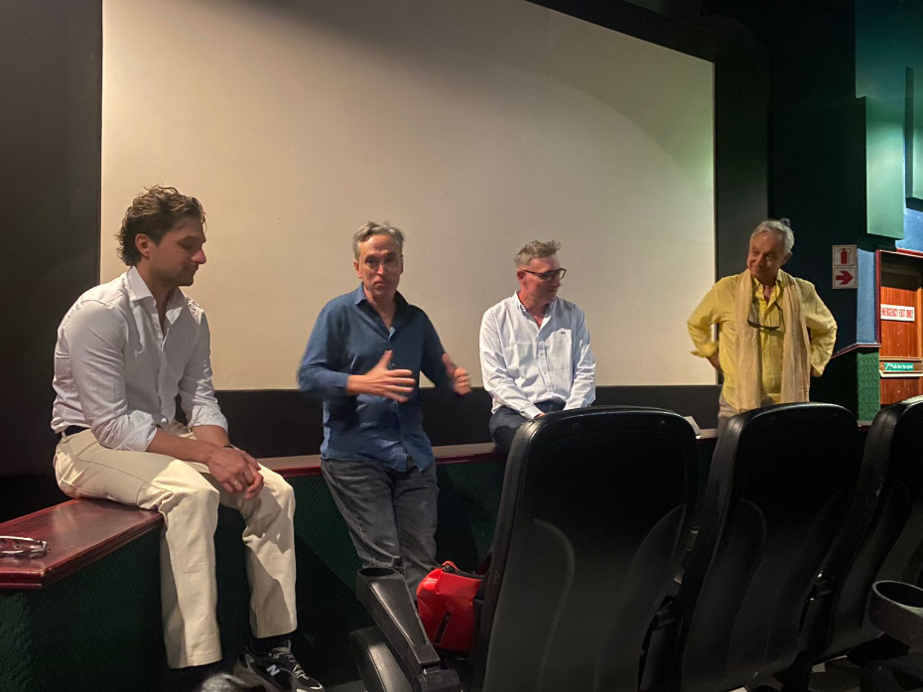
La delegazione italiana al seminario intitolato “MAKING INDEPENDENT FILMS IN EUROPE. THE EXPERIENCE OF ITALIAN FILM DIRECTORS AND ACTORS” presso il Cinema Labia
Incontro presso la sede di Wesgro:
È stato inoltre organizzato un seminario dal titolo “ITALIAN FILM FESTIVAL INDUSTRY WORKSHOP 2024” presso la sede di Wesgro, l'agenzia di promozione commerciale e degli investimenti per Cape Town. L'evento, è stato aperto con la partecipazione di rappresentanti della City of Cape Town e della National Film and Video Foundation (NFVF) ed era rivolto all'industria cinematografica locale. Durante l'incontro sono state discusse le opportunità e le agevolazioni per le co-produzioni offerte dai due Paesi.
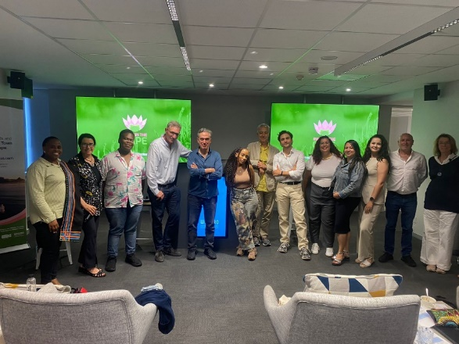
Al seminario dal titolo “ITALIAN FILM FESTIVAL INDUSTRY WORKSHOP 2024” presso la sede di Wesgro
Dopo il festival, si è svolto un incontro di follow-up ristretto a il Prof. Antonio Falduto di Controluce, Yolanda Ncokotwana, responsabile della produzione e dello sviluppo presso la National Film and Video Foundation (NFVF), Monica Rorvik, capo dei servizi commerciali di Wesgro, e Lisa Mini, responsabile principale del settore cinema per la Città di Cape Town. Durante l'incontro, sono state esplorate possibilità di collaborazioni per favorire la partecipazione di alcuni studenti selezionati di cinema sudafricani in Italia. L'obiettivo è offrire loro l'opportunità di presentare i propri cortometraggi, sviluppati con il supporto di docenti italiani, e di integrarli nei festival cinematografici italiani o nelle giurie giovanili dei festival. Queste idee saranno concretizzate in proposte strutturate per raccogliere fondi con il contributo di istituzioni italiane, europee e sudafricane e con le rispettive universita’.
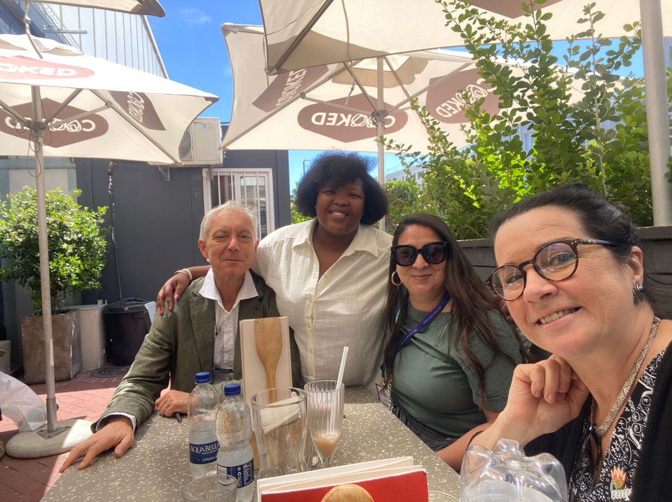
Antonio Falduto, Yolanda Ncokotwana, Lisa Mini e Monika Rorvik

Incontro con Universita’ di Cape Town UCT:
È stato organizzato un incontro con la professoressa Julia Cain del dipartimento di Film and Media Studies dell'Università di Cape Town (UCT) per discutere le possibilità di collaborazione e scambio tra l'università e il Festival di Venezia e di Roma, nonché per valutare la possibilità di concretizzare le opportunità discusse con le istituzioni sudafricane menzionate in precedenza.
Nonostante il grande beneficio che ne trarrebbero gli studenti, sia nell'acquisire familiarità con standard internazionali diproduzione cinematografica, sia nella possibilità di collaborare con docenti e professionisti italiani sui loro progetti e di partecipare a festival internazionali, sono emerse anche alcune problematiche. Tra queste, il difficile allineamento delle tempistiche a causa dell'anno scolastico sfalsato e le date dei festival, che per gli studenti sudafricani coincidono con il periodo di consegna dei loro progetti finali universitari. Sarà inoltre necessario discutere chi si occuperà di finanziare i diversi aspetti economici, come il costo dei viaggi e il vitto/alloggio degli studenti in Italia.
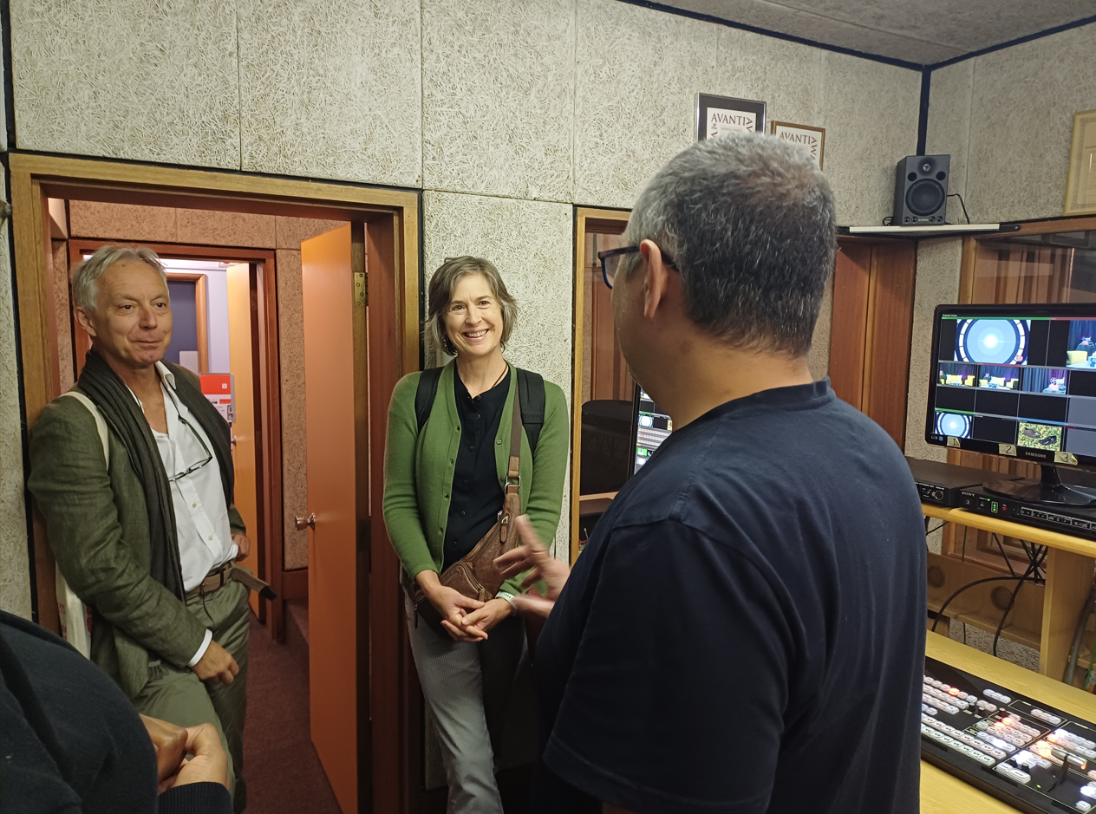
Prof. Antonio Falduto e Julia Cain in visita ai studios dell’Universita’ di Cape Town presso il Baxter Theatre

Rassegna stampa:
Week End Special 21 Novembre
IOL Independent Oneline News, 28 Nov.
Netwerk 24, 28 Novembre
Cape Diary, FMR, intervista diretta con Antonio Falduto, 27 Novembre
Die Burger e Beeld, 28 Novembre

